全国2009年4月高等教育自学考试
计算机组成原理试题
课程代码：02318
一、单项选择题（本大题共20小题，每小题2分，共40分）
在每小题列出的四个备选项中只有一个是符合题目要求的，请将其代码填写在题后的括号内。错选、多选或未选均无分。
1．若十进制数为40，则其对应的无符号二进制数为（ ）
A．101000 B．10100
C．100100 D．10010
2．若[X]_{原}=110011，则其对应的[X]_{补}为（ ）
A．101101 B．101100
C．110011 D．010011
3．若X=-0.1010，则其对应的[X]_{反}为（ ）
A．1.0110 B．1.0101
C．1.1010 D．0.1010
4．在下列存储器中，存取速度最快的存储器是（ ）
A．高速缓存 B．磁盘
C．主存 D．光盘
5．若存储器的容量为16KB，则访问它的地址线应有（ ）
A．4根 B．10根
C．14根 D．16根
6．动态RAM存储信息依靠的是（ ）
A．单稳态触发器 B．磁场
C．双稳态触发器 D．电容器
7．零地址指令可选的寻址方式是（ ）
A．立即寻址 B．间接寻址
C．堆栈寻址 D．寄存器寻址
8．为了减少指令中的地址数，可以采用（ ）
A．直接寻址 B．隐含寻址
C．相对寻址 D．变址寻址
9．程序计数器是指（ ）
A．可存放指令的寄存器
B．可存放程序状态字的寄存器
C．本身具有计数逻辑与移位逻辑的寄存器
D．存放下一条指令地址的寄存器
10．在同步控制方式中（ ）
A．每个机器周期长度固定 B．每个机器周期长度不固定
C．每个工作周期长度固定 D．各指令的机器周期数不变
11．作为主要的控制方式，异步控制常用于（ ）
A．单总线结构中 B．微型计算机中的CPU控制中
C．组合逻辑控制器中 D．微程序控制器中
12．存放微程序的存储器是（ ）
A．主存 B．硬盘
C．随机存储器 D．只读存储器
13．并行接口是指（ ）
A．仅接口与系统总线之间采取并行传送
B．仅接口与外围设备之间采取并行传送
C．接口的两侧均采取并行传送
D．接口内部只能并行传送
14．主设备通常指（ ）
A．发送信息的设备 B．接收信息的设备
C．主要的设备 D．申请并获取总线控制权的设备
15．在磁盘数据记录方式中，用调频制记录数据“1”时，电流的变化方向是（ ）
A．0次 B．1次
C．2次 D．无任何变化
16．CPU可直接编程访问的存储器是（ ）
A．光盘存储器 B．虚拟存储器
C．磁盘存储器 D．主存储器
17．为了实现输入输出操作，指令中（ ）
A．必须指明外围设备的设备号
B．必须指明外围接口中寄存器的地址码
C．必须同时指明外围设备号与接口中寄存器的总线地址
D．对单独编址方式，可以指明设备号或端口地址；对统一编址方式，可以指明寄存器的总线地址
18．中断屏蔽字的作用是（ ）
A．暂停外设对主存的访问 B．暂停CPU对某些中断的响应
C．暂停CPU对一切中断的响应 D．暂停CPU对主存的访问
19．CPU响应中断的时机是（ ）
A．可在任一机器周期结束时 B．可在任一工作周期结束时
C．必须在一条指令执行完毕时 D．必须在执行完当前程序段时
20．在写磁盘过程中，适配器向主机发出DMA请求是在（ ）
A．扇区缓冲器满时 B．扇区缓冲器空时
C．寻道完成时 D．启动磁盘时
二、名词解释题（本大题共3小题，每小题3分，共9分）
21.微程序
22.并行总线接口
23.分辨率
三、简答题（本大题共5小题，每小题4分，共20分）
24.何谓Cache的地址映像？一般有哪几种方法？
25.什么是指令格式？通常情况下一条指令格式由哪两部分组成？
26.CPU由哪两部分组成？CPU具有哪四个基本功能？
27.什么是总线协议？总线数据通信方式按照传输定时的方法可分为哪两类？
28.磁盘存储设备的主要技术指标有哪些？
四、简单应用题（本大题共2小题，每小题9分，共18分）
29.用Booth算法计算6×（-3），要求写出每一步运算过程及运算结果。
30.设有计算机的CPU数据通路及其与存储器的连接结构如下图所示，其中，R0~R3为通用寄存器，IR为指令寄存器，PC为程序计数器，Y和Z为暂存器，MAR为存储器地址寄存器，MDR为存储器数据缓冲寄存器。试写出指令SUB（R1），R0的执行流程，其中，R0表示寄存器寻址，（R1）表示寄存器间接寻址，指令功能为减法。
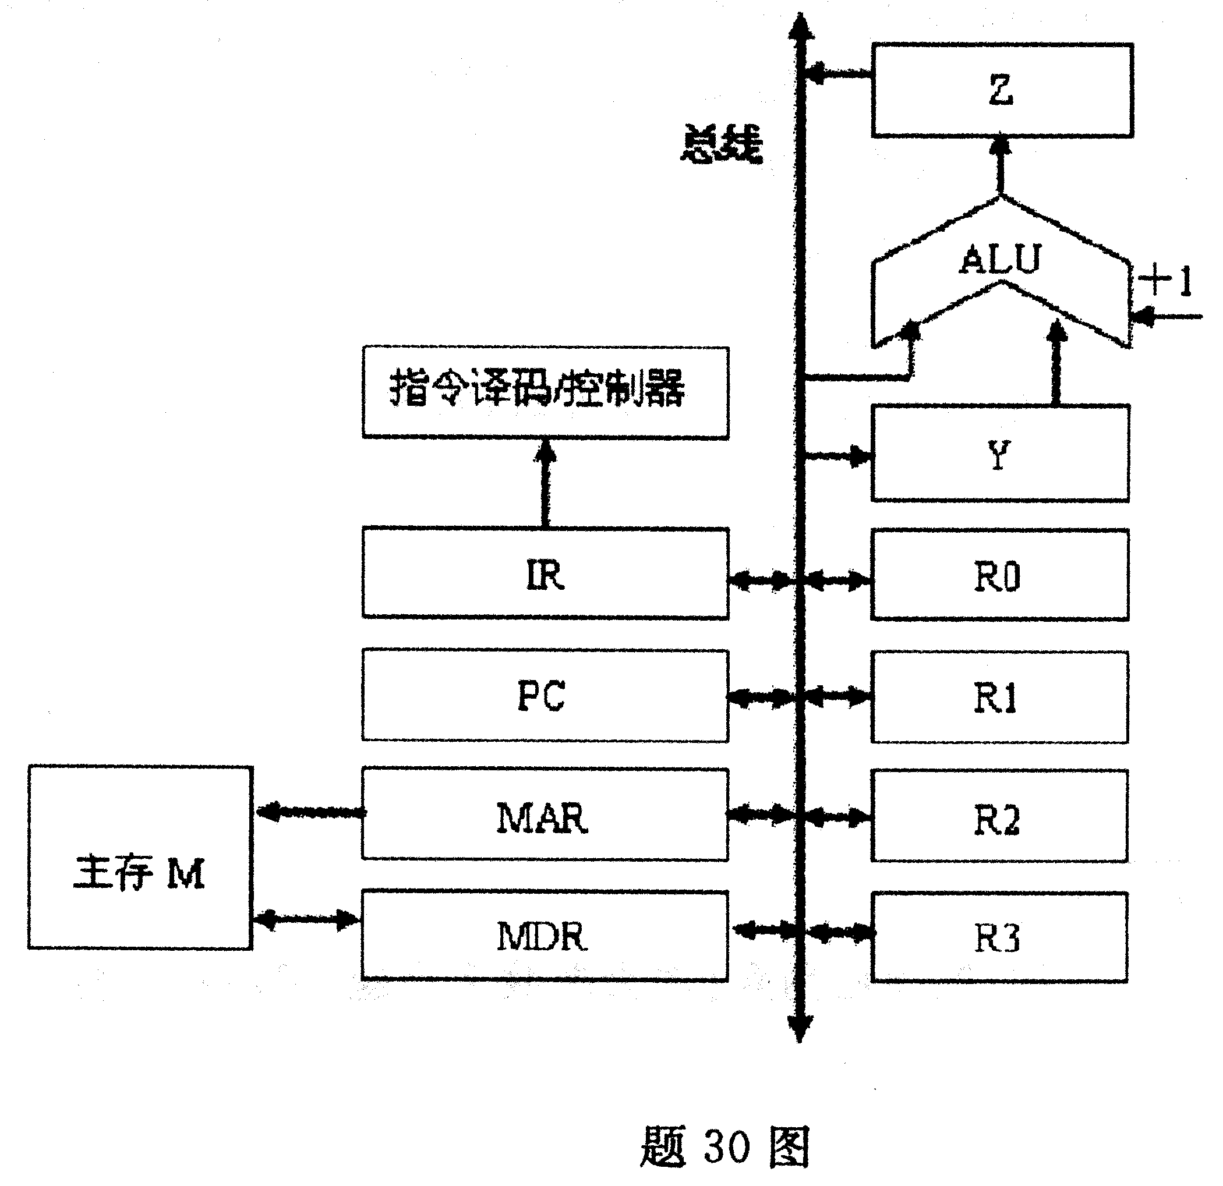
五、设计题（本大题共1小题，13分）
31.用8K×4位/片的存储芯片构成32KB存储器，地址线为A15（高）~A0（低）。
（1）需要8K×4位/片的存储芯片几片？
（2）加至各芯片的地址线是哪几位？
（3）用于产生片选信号的地址线是哪几位？
（4）画出存储器逻辑连接图。

